МБОУ «Андреевская ООШ»

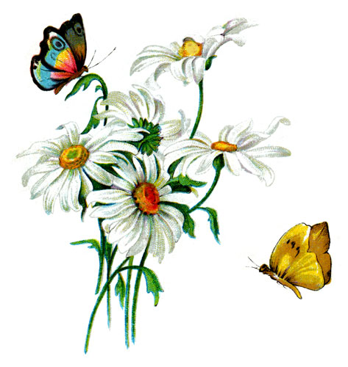

Выпуск № 2
31 декабря 2012года
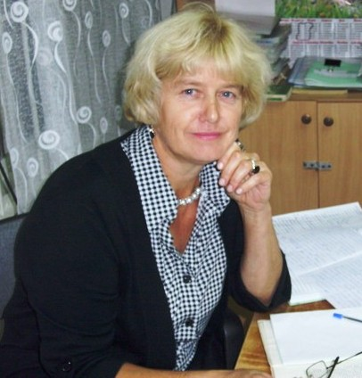Колонка директора Колонка директора
Текущий год заканчивается.
Немного грустно…. То, что было, уже не вернёшь. Время такая штука, которая медленно движется только вперёд.
Уроки, праздники, встречи и расставания….., совещания, требования, стандарты, экзамены. Бесконечная череда дел. На этом строится вся работа директора.
Слегка можно подвести итоги.
Почему слегка? Так учебный год ещё идет. И многое можно изменить, если захотеть – это я как всегда об учёбе и конечно, о тех учениках, кто так этого не понял, проучившись целых две четверти.
Много интересного произошло в школе.
Возникла идея провести неделю, посвященную великому поэту А.С.Пушкина сразу после того, как на одном из праздников учителя услышали, как ребята читают стихи. Без чувств, без выражения.
И неделя удалась на славу: классы выпустили газеты, где поместили строки из стихотворений классика им понравившиеся; читали стихи Пушкина на уроках –все ученики школы –так здорово, потом был конкурс на лучшего чтеца. Это Бейтлеуова Лаура, Маганбетов Диаз.
Прошла неделя самоуправления… Ребята пытались «руководить» учебно-воспитательным процессом. Вернее провели рейды по внешнему виду, организовали работу старост классов по дежурству. Что-то успели сделать и сделали с огромным желанием, а вот по поводу «побед» в учёбе не хватило терпения.
В декабре проходил марафон предметов, ребята состязались в знаниях по учебным предметам, прошли конкурсы, игры, викторины, рисунки. В заключении завуч школы провела олимпиаду среди тех учеников, которые показали лучшие знания. Абсолютными победителями стали: Дина Т., Лаура Б., Нурсултан У..

Зимняя радость….

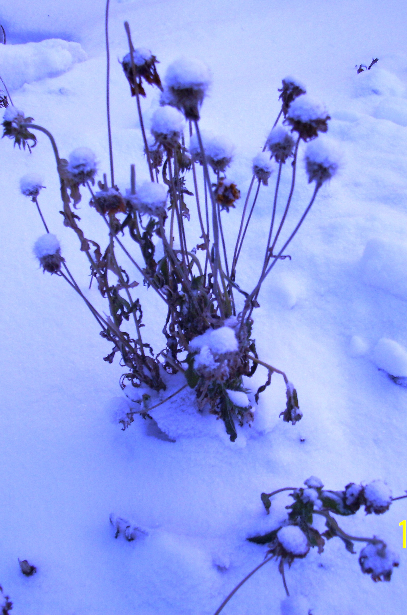
Зима. Морозно.
Хочется покататься, но чуть-чуть. Потому что мороз щиплет за нос и щеки. Небо празднично - голубое. На нём можно увидеть яркую радугу. Это зимой то?! Радуга к морозу. А деревьям всё нипочём, они стоят пушистые и белые.
В школу.
Иду в школу. Пахнет морозом. Дух захватывает. А я шагаю в школу
-скрип, скрип…. Слышны редкие шаги на улице. Тишина. Звонкое урчание трактора – водовозчика разносится далеко-далеко.
Руки в карманах, рот завязан шарфом. Ресницы в инее.
Захожу в школу. Тепло. Вкусно пахнет пирогами. Одноклассники шумят, а тётя Соня их успокаивает. Звонок и все ребята рванули в столовую.
Голикова Ксения

Праздничное настроение.
Праздник чувствуется во всём. Яркие газеты. Снежинки волшебно большие. Необычные. У ребят разговоры:
-Кем нарядишься на Новый год?
… А тут идут контрольные, тесты. Волнуемся.
Одним словом, суматоха полная.
Вот бы ещё в конце четверти не схватить двойку…
А праздник всё ближе и ближе…
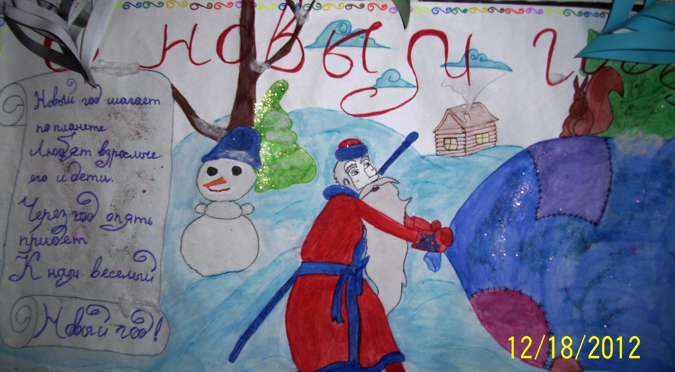

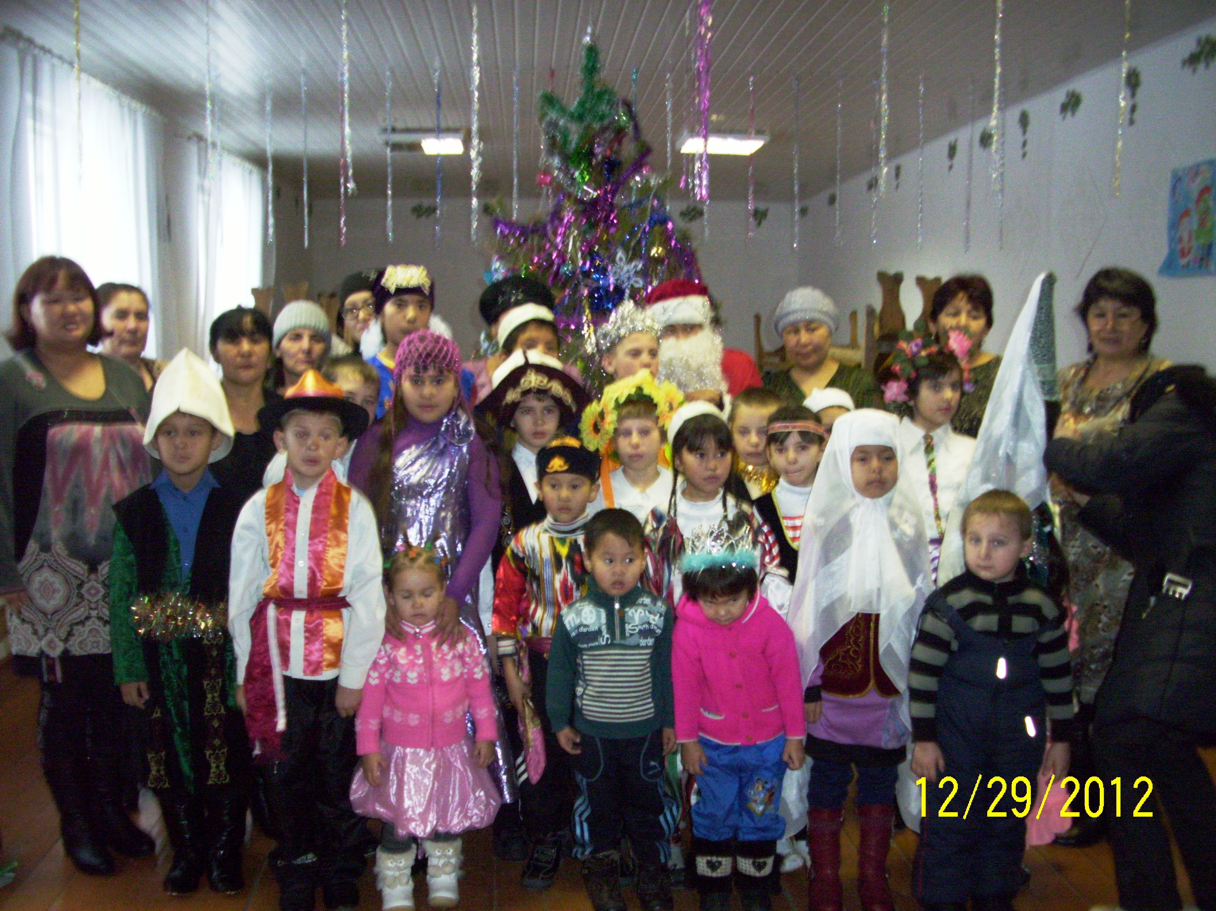
Витаминное подкрепление.
Традиционно на Южном Урале большой урожай шиповника.
О том, как полезны эти ягоды знала ещё Екатерина 2, направлявшая сюда обозы по сбору этих волшебных ягод.
А витамины просто необходимы зимой всем, но особенно детям и пожилым людям.
Ребята нашей школы осенью собирали плоды шиповника, сушили, а потом отнесли в столовую.
Повара нам заваривают чай из плодов шиповника. Он такой вкусный.
Теперь можно и гриппа и простуды не бояться…
Настя Бухарова

_____________________________________
Выпускается 1 раз в четверть
Главный редактор Сорокина М.В.
462840, Оренбургская область,
Адамовский район,с. Андреевка, ул. Советская 12

